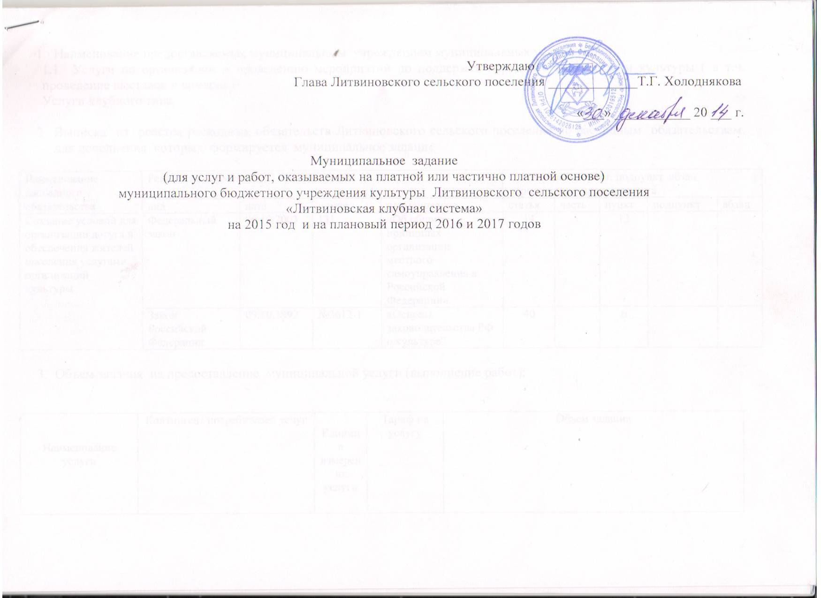

- Наименование предоставляемых муниципальным учреждением муниципальных услуг(работ):
1.1 Услуги по организации и проведению мероприятий по поддержке народного творчества и культуры ( в т.ч. проведение выставок и ярмарок)
Услуги клубного типа

- Выписка из реестра расходных обязательств Литвиновского сельского поселения по расходным обязательствам, для исполнения которых формируется муниципальное задание

Наименование расходного обязательства | Реквизиты нормативного правового акта |  |  |  | Статья, часть, пункт, подпункт ,абзац нормативного правового акта
Наименование расходного обязательства | вид | дата | номер | наименование | статья | часть | пункт | подпункт | абзац
Создание условий для организации досуга и обеспечения жителей поселения услугами организаций культуры | Федеральный закон | 06.10.2003 | 131 | «Об общих принципах организации местного самоуправления в Российской Федерации» | 14 |  | 12
 | Закон Российской Федерации | 09.10.1992 | №3612-1 | «Основы законодательства РФ о культуре" | 40 |  | 6

- Объем задания на предоставление муниципальной услуги (выполнение работ):

Наименование услуги | Контингент потребителей услуг |  | Единица измерения услуги | Тариф на услугу | Объем задания
Наименование услуги | Все потребители | В том числе имеющие право на безвозмездное получение услуг, оказываемой в соответствии с действующим законодательством на платной или частичной платной основе |  |  | Очередной финансовый год |  | Первый год планового периода |  | Второй год планового периода
 |  |  |  |  | всего | В том числе на платной или частично платной основе | всего | В том числе на платной или частично платной основе | всего | В том числе на платной или частично платной основе
1 | 2 | 3 | 4 | 5 | 6 | 7 | 8 | 9 | 10 | 11
Услуги по организации и проведению мероприятий по поддержке народного творчества и культуры | Жители Литвиновского сельского поселения Белокалитвинского района, Ростовской области других субъектов Российской Федерации, иностранные граждане |  | Количество мероприятий | 20-00  Приказ МБУК Литвиновская КС № 18 от 29 декабря 2011 г. «Об утверждении Положения о платных услугах, предоставляемых физическим и юридическим лицам муниципальными учреждениями культуры» | 900 | 60 | 900 | 60 | 900 | 60
Услуги клубного типа |  |  | Количество клубных формирований |  | 21 |  | 21 |  | 21
Услуги клубного типа | Жители Литвиновского сельского поселения Белокалитвинского района, Ростовской области других субъектов Российской Федерации, иностранные граждане |  | Участники клубных формирований |  | 395 |  | 395 |  | 395

- Требования к качеству муниципальной услуги

Наименование услуги | Требования к квалификации (опыту работы) специалиста, оказывающего услугу | Требования к используемым в процессе оказания услуги материальным ресурсам соответствующей номенклатуры и объема | Требования к порядку, процедурам (регламенту) оказания услуги | Требования к оборудованию и инструментам, необходимым для оказания услуги | Требования к зданиям и сооружениям, необходимым для оказания услуги, и их содержанию
Услуги по организации и проведению мероприятий по поддержке народного творчества и культуры  ( в т.ч. проведение выставок и ярмарок) | Требования к кадровым ресурсам.  Приказ Министерства культуры и массовых коммуникаций Российской Федерации  20 февраля 2008 г.  № 32  Раздел V, пункт 5.2. | Требования в области пожарной безопасности к материальным ресурсам  Приказ от 18 июня 2003 г. N 313  Об утверждении правил пожарной безопасности в Российской Федерации (ППБ 01-03)  (раздел VI культурно-просветительные и зрелищные учреждения)  Приказ Министерства культуры Российской Федерации от 01.11.1994 N 736  пункты 2- 9 (требования к креслам, декорациям и т.д.) | Преимущественное пользование услугами культурно-просветительных учреждений  ФЗ РФ от 12. 01. 1995 № 5-ФЗ «О ветеранах»  статья 14, пункт 28  статья 15, пункт 19  статья 16, пункт 16  статья 18, пункт 15  Требования к содержанию информации о сельском клубном учреждении  Приказ Министерства культуры и массовых коммуникаций Российской Федерации  20 февраля 2008 г.  № 32  Раздел V, пункт 5.3.1.  Требования к доступности информации о сельском клубном учреждении.  Приказ Министерства культуры и массовых коммуникаций Российской Федерации  20 февраля 2008 г.  № 32  Раздел V, пункт 5.3.2.  Требования к составу документов, регламентирующих деятельность сельских клубных учреждений.  Приказ Министерства культуры и массовых коммуникаций Российской Федерации  20 февраля 2008 г.  № 32  Раздел V, пункт 5.4.1..  Требования к содержанию и ведению документов, регламентирующих деятельность сельских клубных учреждений.  Приказ Министерства культуры и массовых коммуникаций Российской Федерации  20 февраля 2008 г.  № 32  Раздел V, пункт 5.4.2.. | Требования к обеспеченности сельских клубных учреждений техническими средствами, оборудованием и мебелью.  Приказ Министерства культуры и массовых коммуникаций Российской Федерации  20 февраля 2008 г.  № 32  Раздел V, пункт 5.1.4. | Права и обязанности в области пожарной безопасности  ФЗ РФ от 21. 12. 1994 № 69 ФЗ «О пожарной безопасности»  статья 37  Приказ от 18 июня 2003 г. N 313  Об утверждении правил пожарной безопасности в Российской Федерации (ППБ 01-03)  (раздел VI культурно-просветительные и зрелищные учреждения)  Беспрепятственный доступ к местам отдыха культурно-зрелишным и другим учреждениям  Федеральный закон РФ от 24.111 1995 № 181 ФЗ "О социальной защиты инвалидов РФ"  Статья 15  Требования к планировке, наличию средств тушения пожара, сигнализаций и т.д.  Приказ Министерства культуры Российской Федерации от 01.11.1994 N 736  Пункты 2-5,8, 9  Требования к размещению зданий сельских клубных учреждений.  Приказ Министерства культуры и массовых коммуникаций Российской Федерации  20 февраля 2008 г.  № 32  Раздел V, пункт 5.1.1. Требования к размерам помещений сельских клубных учреждений  Приказ Министерства культуры и массовых коммуникаций Российской Федерации  20 февраля 2008 г.  № 32  Раздел V, пункт 5.1.2.  Требования к обеспечению безопасности, соблюдению санитарно-эпидемиологических правил и нормативов СанПиН, санитарных норм по контролю за уровнем шума и вибрацией, а также норм охраны труда в сельских клубных учреждениях.  Приказ Министерства культуры и массовых коммуникаций Российской Федерации  20 февраля 2008 г.  № 32  Раздел V, пункт 5.1.3.
Услуги клубного типа |  | Правила пожарной безопасности для общеобразовательных школ, профессионально-технических училищ, школ-интернатов, детских домов, дошкольных, внешкольных и других учебно-воспитательных учреждений ППБ-101-89 (утвержденные Приказом Гособразования СССР 04.07.1989 № 541, с изменениями от 27.07.2006)  Раздел 3, 4, 5 | Приказ Минкультуры Российской Федерации от 25.05.2006 № 229 "Об утверждении методических указаний по реализации вопросов местного значения в сфере культуры городских и сельских поселений, муниципальных районов и методических рекомендаций по созданию условий для развития местного традиционного народного художественного творчества"  (весь документ по части клубных формирований и развития народного творчества) |  | Правила пожарной безопасности для общеобразовательных школ, профессионально-технических училищ, школ-интернатов, детских домов, дошкольных, внешкольных и других учебно-воспитательных учреждений ППБ-101-89 (утвержденные Приказом Гособразования СССР 04.07.1989 № 541, с изменениями от 27.07.2006)  Раздел 3

5. Основания для изменения объема, приостановления и прекращения исполнения муниципального задания:

- Нарушение условий муниципального задания
- Сокращение спроса на услугу (работу)
- Изменение объема лимитов бюджетных ассигнований
- Изменение нормативной правовой базы
6. Порядок контроля исполнения муниципального задания

Регулярная проверка соответствия деятельности муниципальных учреждений культуры, оказывающих муниципальные услуги, требованиям настоящего Стандарта предоставления муниципальных услуг, проводится по решению учредителя муниципального учреждения культуры и других уполномоченных органов, в соответствие с действующим законодательством РФ.
По результатам проверки руководителю проверенного муниципального учреждения культуры выдается акт проверки с целью устранения выявленных нарушений Стандарта предоставления муниципальных услуг.

 | Формы контроля | Периодичность | Органы исполнительной власти, осуществляющие контроль исполнения
1 | Плановая проверка (тематическая, комплексная); | В соответствии с ежегодным планом проведения проверок, утвержденным учредителем с учетом того, что учреждение должно подвергаться плановой проверки один раз в три года. Ежегодный план проверок на очередной календарный год должен быть утвержден учредителем не позднее 15 декабря текущего года. С планом проведения проверок руководитель каждого муниципального учреждения ознакамливается под роспись не позднее 14 каледарных дней до проведения проверки.  Плановые проверки являются комплексными, в ходе которых проверяется выполнение требований муниципальных заданий, действовавших в проверяемый период, а также требований нормативных правовых актов, предъявляемых к оказанию муниципальных услуг (выполнению работ), административных регламентов, стандартов качества. Плановые проверки целесообразно совмещать с проверками, которые проводятся учредителем при осуществлении муниципального финансового контроля. | Администрация Литвиновского сельского поселения
2 | Внеплановая проверка | Проводятся по обращениям физических и юридических лиц, обращениям органов государственной власти, органов местного самоуправления, в случае, возникших сомнений в обоснованности и достоверности данных, содержащихся в представленном отчете о выполнении муниципального задания. | Администрация Литвиновского сельского поселения

- Муниципальное бюджетное учреждение предоставляет отчеты в соответствии с действующим федеральным и областным законодательством, а также нормативно-правовыми актами Белокалитвинского района и Литвиновского сельского поселения.

